Análisis del problema

Situación que se buscaba resolver
En una empresa es común que los empleados necesiten ayuda cuando tienen problemas con una computadora, una aplicación, la red o algún otro recurso tecnológico.
Cuando estos problemas se reportan por diferentes medios, puede ser difícil llevar un control de cuáles siguen pendientes, quién los está atendiendo y qué solución se dio en cada caso.
Para resolver este problema desarrollamos un Sistema de Gestión de Tickets de Soporte en Java. El objetivo es tener un solo lugar donde se puedan registrar los reportes, asignarlos al personal de soporte y darles seguimiento hasta que sean solucionados.
El programa funciona desde consola mediante un menú que permite acceder a las diferentes opciones del sistema.

Qué debe permitir el sistema
El sistema permite registrar dos tipos de personas: los usuarios que reportan problemas y los técnicos encargados de atenderlos. Cuando un usuario necesita soporte se puede crear un ticket indicando:
- Usuario que realiza el reporte.
- Tipo de ticket.
- Descripción del problema o solicitud.
- Fecha de creación.
- Prioridad.

Cada ticket recibe automáticamente un número de identificación que permite encontrarlo después. Una vez creado, el ticket puede ser asignado a un técnico. También se puede cambiar su estado, modificar algunos de sus datos y registrar la solución cuando el problema haya sido atendido.
El sistema también permite realizar diferentes consultas, por ejemplo:
- Buscar un ticket por su ID.
- Mostrar todos los tickets.
- Consultar tickets pendientes.
- Consultar tickets en proceso.
- Consultar tickets solucionados.
- Consultar tickets reportados por un usuario.
- Consultar tickets asignados a un técnico.

De esta forma es posible conocer de manera sencilla la situación actual de los diferentes casos registrados.

Reglas que utilizamos

Para mantener un funcionamiento ordenado definimos algunas reglas. Los tickets pueden ser de tipo PROBLEMA o SOLICITUD.

También pueden tener tres niveles de prioridad:

BAJA

MEDIA

ALTA

Todo ticket nuevo comienza con estado PENDIENTE. Para cambiar un ticket a EN_PROCESO, primero debe tener un técnico asignado. Esto representa que el caso ya está siendo atendido. Cuando se registra una solución junto con su fecha de resolución, el ticket cambia automáticamente a estado SOLUCIONADO.

Un ticket no puede tener más de un técnico asignado al mismo tiempo desde las opciones normales del sistema. Cada técnico también tiene un límite de tickets activos que puede atender. Si ya alcanzó ese límite, el sistema no permite asignarle otro ticket hasta que alguno de los que tiene asignados sea solucionado.

Cuando un ticket ya está solucionado, ya no se permite modificar su descripción, tipo o prioridad, ni cambiar nuevamente su estado. Tampoco se puede registrar una solución si el ticket todavía no tiene un técnico asignado. Estas reglas ayudan a evitar operaciones que no tendrían sentido dentro del funcionamiento del sistema.

Validaciones y manejo de errores
El sistema incluye diferentes validaciones para evitar datos incorrectos y para que el programa no se detenga cuando el usuario ingresa información equivocada. Entre las principales validaciones se encuentran:
- Los campos obligatorios no pueden quedar vacíos.
- Los números de empleado deben ser mayores que cero.
- No se puede registrar dos veces el mismo número de empleado dentro de usuarios o dentro de técnicos.
- El tipo del ticket debe ser PROBLEMA o SOLICITUD
- La prioridad debe ser BAJA, MEDIA o ALTA.
- Se verifica que el correo contenga al menos el símbolo @.
- Antes de realizar una operación se comprueba que el usuario, técnico o ticket buscado realmente exista.
Para las entradas numéricas utilizamos try-catch. De esta forma, si una persona escribe letras cuando el programa espera un número, se muestra un mensaje de error y se vuelve a solicitar el dato en lugar de detener el programa.
Las fechas se manejan como texto, por lo que el sistema comprueba que hayan sido ingresadas, pero no valida completamente si una fecha existe en el calendario. La validación del correo también se mantiene sencilla, ya que solamente se comprueba que tenga el formato básico necesario para este proyecto.

Cómo organizamos las clases

El proyecto fue dividido en seis clases principales para separar las responsabilidades del sistema y hacer que el código sea más fácil de entender.

Persona

Contiene la información que tienen en común los usuarios y los técnicos:

Nombre.

Número de empleado.

Correo electrónico.

Esta clase sirve como base para evitar repetir estos datos en otras clases.

Usuario

Hereda los datos de Persona y agrega información propia del empleado que reporta un problema:

Nombre de usuario.

Departamento.

TecnicoSoporte

También hereda de Persona.

Además de los datos comunes, guarda el límite de tickets que puede atender y permite comprobar si todavía tiene capacidad para recibir otro caso.

Ticket

Representa cada problema o solicitud registrada en el sistema.

Guarda información como:

ID.

Tipo.

Descripción.

Fecha de creación.

Prioridad.

Estado.

Usuario que realizó el reporte.

Técnico asignado.

Resolución.

Fecha de resolución.

También contiene las operaciones relacionadas directamente con el ticket, como cambiar su estado, asignar un técnico, modificar información y registrar la solución.

SistemaTickets

Es la clase encargada de administrar los registros del programa.

Aquí se guardan los usuarios, técnicos y tickets, y se realizan operaciones como:

Registrar usuarios.

Registrar técnicos.

Crear tickets.

Buscar registros.

Asignar técnicos.

Consultar tickets.

Para almacenar los usuarios y técnicos utilizamos HashMap, usando el número de empleado como identificador. Los tickets se almacenan en un ArrayList, ya que normalmente necesitamos recorrerlos para realizar consultas y filtros.

Main

Es la clase desde donde comienza el programa.

Se encarga principalmente de mostrar los menús, recibir la información escrita por el usuario y llamar a las operaciones correspondientes de las demás clases. Con esta organización aplicamos conceptos de Programación Orientada a Objetos como clases, objetos, constructores, encapsulamiento, herencia, reutilización de código y sobrescritura de métodos.

Diagrama de flujo del Sistema
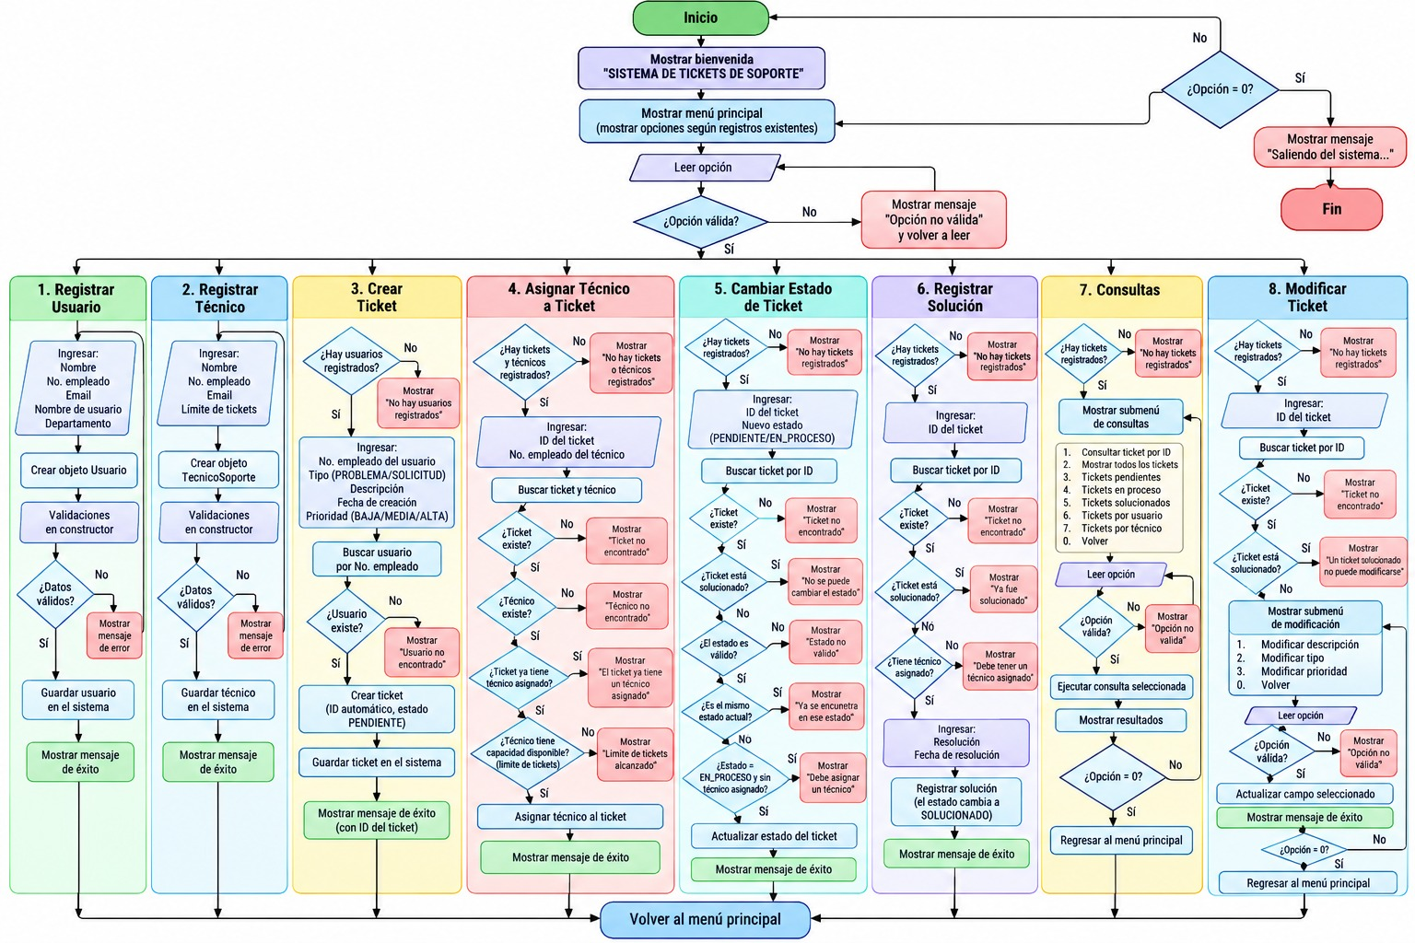

Diagrama de clases
El diagrama de clases representa la estructura final del proyecto y muestra las relaciones entre Persona, Usuario, TecnicoSoporte, Ticket, SistemaTickets y Main. También muestra los principales atributos y métodos utilizados por cada clase.
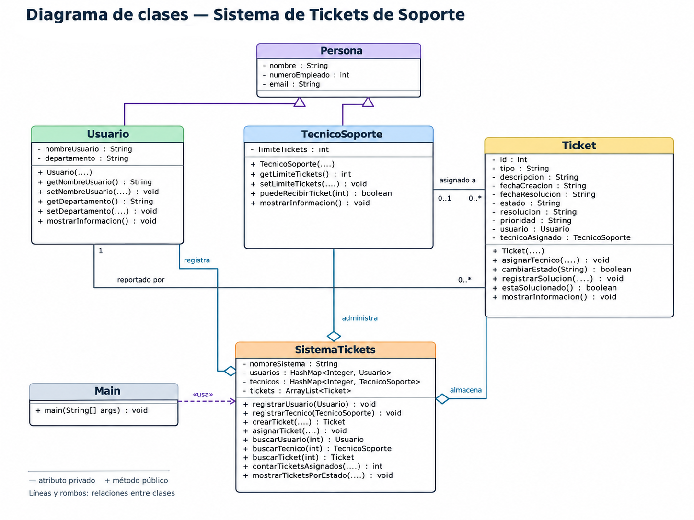

Pruebas realizadas y alcance

Durante el desarrollo se realizaron diferentes pruebas para comprobar tanto las operaciones correctas como las situaciones en las que el sistema debe rechazar una acción. Entre los casos probados se encuentran la creación de tickets, asignación de técnicos, cambios de estado, modificación de información, registro de soluciones, consultas y diferentes entradas inválidas.

También se comprobaron situaciones como intentar usar un tipo de ticket no permitido, buscar un ID inexistente o asignar más tickets de los permitidos a un técnico. La evidencia detallada de estas pruebas se encuentra en el documento correspondiente de pruebas del sistema.

Actualmente la información se mantiene en memoria mientras el programa está abierto. Al cerrar la aplicación los registros no se guardan de forma permanente. El sistema tampoco incluye inicio de sesión ni manejo de permisos por usuario, ya que estas funciones no forman parte del alcance definido para esta versión del proyecto.

Conclusión
El Sistema de Gestión de Tickets de Soporte permite llevar un mejor control de los problemas y solicitudes reportados dentro de una empresa. Además de registrar información, el proyecto nos permitió definir reglas para controlar qué operaciones pueden realizarse y validar los datos ingresados para evitar errores.
La división del programa en diferentes clases ayudó a organizar mejor el código y a aplicar de forma práctica los conceptos de Programación Orientada a Objetos vistos durante el curso.
El resultado final es un sistema sencillo, funcional y fácil de utilizar, que permite registrar tickets, asignarlos, darles seguimiento y consultar su estado hasta que sean solucionados.

